Дігтярівський навчально-виховний комплекс Новгород-Сіверської районної ради Чернігівської області

Виховний захід «Найкраща мама – моя мама!», проведений у 5 класі
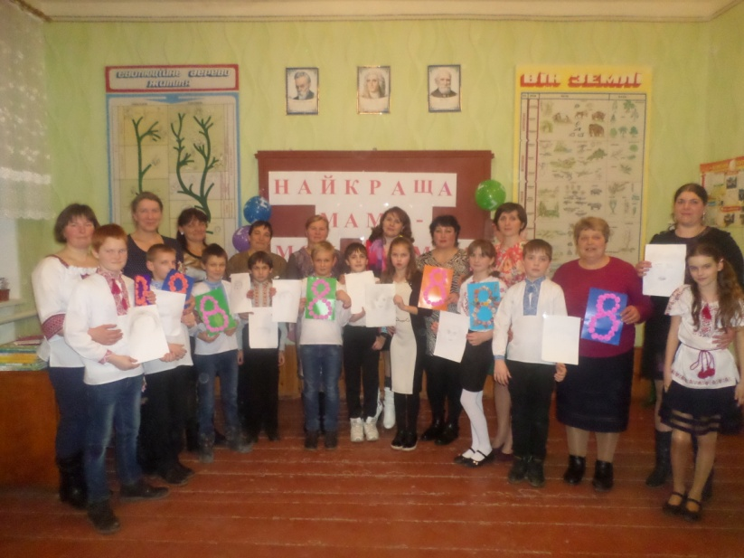
Підготувала класний керівник
Якименко Олена Павлівна

2019
Учитель.
Усе, що є найкраще у дитини:
Її талант, культура, доброта —
Від тата й мами йде і від родини —
Незаперечна істина свята.
Сім’я, родина — це велике диво,
Там є любов і ласка, і тепло.
Там дітям затишно і радісно, й щасливо,
Тепер у нас і завжди так було.
Як тато є й матуся є рідненька,
Там добре дітям, є в них доброта.
В дітей тоді й сорочечка біленька,
І ластівкою мрія заліта.
Сім’я, родина в кожного хай буде,
В ній стільки щастя, мудрості й тепла!
Живіть щасливо на землі цій, люди,
Й щоб доля ваша світлою була!

Учитель. Шановні гості, дорогі батьки: мами, тата, бабусі, дорогі діти, уся наша шкільна родино! Вітаю щиро вас усіх на нашому родинному святі. А зібралися ми сьогодні не випадково. Адже жити нам у цьому учнівському колективі ще довгі й довгі роки. А щоб життя було цікавим і захоплюючим, творчим і багатим, усім треба жити у дружбі й мирі, адже тільки у такій співпраці усім буде цікаво, комфортно і затишно. Отже, починаємо наше свято.
1.Сьогодні в нас родинне гарне свято,
Зійшлися мами, тата, бабусі…
Сестрички, братики — усіх нас так багато!
Нам так хотілось, щоб зібрались всі.

2. І ось сьогодні ми усі зійшлися,
Поспілкуватися у ці весняні дні.
Здружитися щоб всі ми спромоглися,
Побути разом, поспівать пісні.

3. Бо це ж чудово, як батьки і діти
У свято й будні завжди поруч йдуть.
Сьогодні всім нам можна порадіти,
Що в нас родини дружно так живуть.

4. Сьогодні свято. Пісня хай лунає,
І хай щасливим буде кожен день.
Батьки і діти — і душа співає,
Тож хай лунає більше тих пісень!

ПІСНЯ «РОДИНА»
Найбільше щастя для дитини -
Щаслива, дружняя родина!
Коли зі мною мама й тато
Мені від щастя хочеться співати!

Приспів:
Дякую, мамо, дякую, тато,
За вашу любов,
На яку ви багаті!
Дякую щиро вам за добро,
Вашого серця тепло!

За сонце в небі голубому,
За стежку, що веде додому,
Вклонюся низько, щоб сказати,
Як я люблю вас, мамо й тато!
5. Завтра ми відзначатимемо велике весняне свято — Міжнародний жіночий день 8 Березня. Тож сьогодні особливі слова вдячності ми адресуємо мамам, бабусям, сестричкам, подругам…
6. Вітаємо вас із прийдешнім святом. Бажаємо міцного здоров'я, особистого щастя…
Учитель: Мамам — багато радості від своїх дітей, а дітям — як найбільше маминих ласкавих посмішок.
Пам”ятаймо, милі діти,
Пам”ятаймо завжди з вами,
7.Що для нас в усьому світі,
Найдорожчі – наші мами!
Нам маленьким і дорослим –
Все дають вони з любовью:
8. Ніжне серце, світлий розум,
Сили нашому здоровью.
Як ставали ми на ноги,
Перший крок наш був – до мами!
9. Радість маєм чи тривогу –
Серце мами завжди з нами.
Де сини її та дочки –
Завжди там вона думками.
10. Пишем в класі ми на дошці
Наше перше слово – мама!
Найдорожчі мамі діти,
Дітям мама їх – так само.
11: Треба вчитись і робити
Так, щоб радувати маму!
Учитель: Мама... Це перше слово, яке з радісною усмішкою вимовляє дитина. Мати — це те слово, яке найчастіше повторює людина в хвилину страждань і горя.тІ кожен несе у серці любов. Кожен скаже:
РАЗОМ: «Найкраща мати — моя мати».
ПІСНЯ «КРАПЛІ ЩАСТЯ ПО ЩОЦІ»
1.
Краплі щастя по щоці, ти найкраща на землі,
Ти життя мені дала, я красу твою взяла.
Мамо, я люблю тебе, мамо, я люблю тебе,
Люблю тебе.
2.
Приголубиш, пригорнеш, в казку нашу поведеш,
Ніжністю переплетеш, всі негоди відведеш,
Мамо, я люблю тебе, мамо, я люблю тебе,
Люблю тебе.
Приспів.
Мамо, я люблю тебе, і про це всі знають,
Мамо, я люблю тебе, небеса співають.
В тебе серце золоте, врода незрівняна,
Мамо, я люблю тебе, ти найкраща мама.
3.
Як з тобою ми гуляєм, заздрять всі мені, я знаю,
Все сміємось, розмовляєм, аж душа відпочиває.
Мамо, я люблю тебе, мамо, я люблю тебе,
Люблю тебе.
4.
Вчиш мене, як маю жити, щоб помилок не робити,
З хлопцями як розмовляти, подругам не довіряти.
Мамо, я люблю тебе, мамо, я люблю тебе,
Люблю тебе.
Приспів.
12. Два слова чарі́вних — лиш мама і тато,
А скільки любові у них і тепла!
Вони для дітей означають багато,
Щоб щастя іскрилось і радість цвіла.
Бо тато і мама — це рідні нам люди,
Рідніших у цілому світі нема.

13. З батьками дитина захищена буде,
І душу дітей не остудить зима.
Два слова крилатих — і серце радіє!
Й летить наче пташка в ясне майбуття.
Вони нам дали і натхнення, й надію,
Й найбільше у світі — це наше життя!
ПІСНЯ «ТАТА І МАМИ»
Тата і мами, будьте ласкаві,
Плескайте дзвінко в долоні свої,
Тата і мами, разом із вами
Будемо дружно співати пісні!

Приспів:
Руки підіймайте, |
Щиро посміхайтесь! |
Хай лунає пісня на весь світ! |
Руки підіймайте, |
Щиро посміхайтесь! |
Стане пісня радістю для всіх! | (2)

щоби світило сонце ясніше,
Пісня лунала без краю-кінця,
Станемо в коло, будем дружніші,
Пісня об'єднує наші серця!

Приспів.
14.В цей день я для мами несу у руці
Яскравого сонця тонкі промінці,
І запах зелених, весняних гаїв,
І квіти з далеких, казкових лугів.
15. Зберу у долоні сріблясту росу
І рідній матусі її віднесу.
Дарую всю землю, ліси і моря!
Ти краща у світі! Матуся моя!
16. Для наших найдорожчих мам
Нехай яскраво сонце сяє!
Для наших найдорожчих мам
Весняна пісня хай лунає!
«Тільки мама , мама одна»
Хто найкраще в світі вміє
Нас любити, нас цінити,
Хто дарує ніжність й ласку,
Радість, втіху і тепло?..

Приспів:
Тільки мама, мама одна
Лагідна, лагідна,як весна!
Тільки руки, руки її
Нас захистять,
Захистять від біди!

Хто нас так пригорне ніжно
До самого свого серця,
Хто навчить нас так любити
Правду світлу і добро?..

Приспів. (2)

Нас захистять,
Захистять від біди!
Вчитель. Бабусі - невтомні трудівниці. Нерідко бабусі замінюють нам і тата, і маму. Наші мами за щоденними клопотами не мають часу відповісти на всі дитячі «чому». От і звертаються діти до бабусь. А вони все встигають, на всі запитання онучат дають відповіді. Бо вони для неї найдорожчі – її онучатка.
17. Рідні бабусі ! Ми ваші внучата…
Радісно з вами нам свято стрічати.
Добрі бабусі ! Вас люблять всі діти
Мудрим бабусям шлемо ми привіти.
18. Люба бабусю, тебе я вітаю,
Радості, щастя, здоров’я бажаю!
Хай тобі сонечко світить яскраво,
Квіти буяють і стеляться трави.
ПІСНЯ «БАБУСИНА ВИШИВАНКА»
Вечорами довгими не спала,
А бувало, навіть до зорі.
Трепетно бабуся вишивала
Хрестики на білім полотні.
Зацвіли фіалочки барвисті
І троянди ніжні пелюстки,
Щоб онучці вроду чисту-чисту
Принесли бабусині рядки.
Приспів:
Бабусина вишиванка – дарунок на все життя,
Щоб квітли мої світанки мережкою вишиття.
Нехай кольори веснянки мене бережуть від бід,
Бабусина вишиванка, мов долі моєї цвіт .
Ця сорочка, наче берегиня,
Моїх перших мрій і сподівань.
Я пишаюсь нею у родині,
Радо одягаю без вагань.
Хай твої, бабусю, щедрі руки
Бог благословляє кожен день,
Шоб росли щасливими онуки
І співали сонячних пісень.
Приспів.
Програш.
Приспів.
СЦЕНКА «Панянка і селянка»
19. Дівчатка! Сьогодні Ваше свято!
І на зорі, ще в ранній час,
Йде славний березень вітати
Живими пролісками Вас.
20. Дорогі наші дівчатка!
Зі святом вас вітаємо
І усякого добра щиро вам бажаємо.
21.А ще бажаємо ми вам,
Подругами стати нам,
Щоб у класі ми дружили,
А не бились і сварились.
22. Якщо дражнили ми вас невдало,
Чесне слово, нам соромно стало.
І не від злості, а від звички
Смикаємо вас за розкішні косички.
23. Ну, а я такий вже хлопець:
Може, часом ущипну!
Ви на нас не ображайтесь,
Бо іще ми хлопчаки.
А кохати ми вас будем,
Дайте трохи підрости!!!
24. Кожен з нас давно вже знає
Ви, дівчата, – просто клас!
І зі святом березневим…
Усі разом: Ми вітаємо всіх вас!
ПІСНЯ «8 БЕРЕЗНЯ»
Скоро вже наступить свято весняне,
Шкода, що це свято швидко так мине.
І бабусю й маму треба привітати,
І наш татко думає, що ж подарувати.
Приспів:
Восьме березня – це свято всіх жінок,
Восьме березня не проходить без квіток.
Як приємно, що в один весняний день у році,
Привітає тато разом бабусю, маму й доцю.
Я приготувала також подарунки,
Різні сувеніри і свої малюнки.
І на кухні тато торт весняний спік
І сказав мені, що він не пік торта вже рік кльово!
Скоро вже наступить свято весняне,
Шкода, що це свято швидко так мине.
І бабусю й маму треба привітати,
І наш татко думає, де ж це гроші взяти.
25. Хай всіма материками
Урочисто пролунає:
Добрі, милі наші мами,
З Восьмим березня вітаєм.
26. З днем 8-го Березня,
Із весняним святом,
З пролісками першими
В цей чудовий час
Мам своїх прекрасних
Хочем привітати
І жінкам всім присвятити
Цей чарівний вальс.
ВАЛЬС ІЗ МАМАМИ, БАБУСЯМИ
- Вам - прекрасним, незрівнянним,
Наче сонечко весняне,
Цей букет вітань,
Що підібраний з любов'ю.
Щастя! Радості! Здоров'я!
Здійснення бажань!
- Хай не тільки в день жіночий,
Наче зорі, сяють очі,
Усмішка цвіте,
Бо у Вас душа прекрасна,
Серце Золоте!
ВРУЧЕННЯ ПОДАРУНКІВ МАМАМ, БАБУСЯМ

